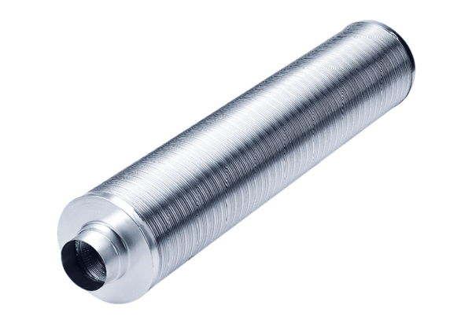Silencieux tubulaire RSR 18/50Unité de conditionnement : 1 pièceGamme: C
Numéro de référence : 0092.0325Fabricant : MAICO

